**بهبود خنک کاری تابلوهای الکتریکی با استفاده از اصلاح الگوی جریانی هوای ورودی**

وحید عبدی 1*، جعفر جماعتی2

1 دانشجوی دکتری مهندسی مکانیک،دانشگاه رازی کرمانشاه ،گروه مهندسی مکانیک

2 استادیار مهندسی مکانیک،دانشگاه رازی کرمانشاه ،گروه مهندسی مکانیک

Abdi89razi@gmail.com *

**چکيده**

موضوع مورد مطالعه در این مقاله، افزایش مقدار خنک کاری تابلوهای الکتریکی [1] مورد استفاده در صنعت با استفاده از اصلاح الگوی حرکت جریان هوای خنک کاری در داخل تابلوها می باشد. خنک کاری با استفاده از هوای ورودی خارج از تابلو، روش کاربردی و کم هزینه در صنایع مختلف می باشد لذا اصلاح و بهبود این روش خنک کاری می تواند نقش بسزایی در کاهش هزینه های تعمیر و نگهداری قطعات داشته و نیز کاهش مصرف انرژی را در پی داشته باشد. در این مطالعه یک تابلو که در بر گیرنده تجهیزات الکتریکی مختلفی می باشد به عنوان نمونه مورد بررسی قرار گرفت. جریان سیال و توزیع دما در داخل تابلو با استفاده از حل عددی و به کار گیری نرم افزار فلوئنت[2] شبیه سازی گردید. با به کارگیری فن های مختلف و ارایه روش هایی، فرایند انتقال حرارت جابه جایی اصلاح و بهبود یافته به نحوی که مقدار دمای میانگین داخل تابلو تا مقدار 3.18 درجه سانتیگراد کاهش یافت.

**واژگان كليدي:**

تابلو الکتریکی، انتقال حرارت جابه جایی،طول عمر، تجهیزات الکتریکی .

1. **مقدمه**

پيشرفت روزافزون تكنولوژي و نياز به مجتمع كردن تجهيزات كنترلي و راه انداز تجهيزات صنعتي و نيز جلوگيري از وارد آمدن شوك الكتريكي به اپراتورها، مجموعه اي از محفظه هاي محصور شده به نام تابلوهاي الكتريكي را منتج شده است. نكته قابل تامل در اين نوع تجهيزات خاص صنعتي كه به وفور در همه صنايع كاربرد دارد بحث افزايش دماي داخل تابلوها مي باشد كه باعث كاهش طول عمر و حتي وارد آمدن آسيب به تجهيزات مي شود. در اكثر صنايع به خصوص در داخل كشور به منظور خنك سازي هواي داخل تابلو معمولا مجموعه تابلو ها را در داخل اتاقك هايي قرار مي دهند كه توسط سيستم هاي سرمايشي خنك كاري مي شوند ولي در اغلب موارد از آنجايي كه امكان دسترسي به سيستم هاي سرمايشي وجود ندارد و يا به دليل عدم اطلاع ناشي از طراحي هاي يكسان سايت هاي صنعتي كه به صورت جنرال طراحي مي گردند و در آنها به دماي محيط توجهي نمي شود، به حال خود رها مي شوند. ايجاد دماي مناسب باعث افزايش عمر تجهيزات داخل تابلو، جلوگيري از احتمال ايجاد جرقه و حريق، افزايش عمر باتري هاي پشتيبان در جعبه هاي باتري ، جلوگيري از آسيب به تجهيزات حساس به دما مانند نمايشگرها مي شود. مبحث سرمايش تابلوها و محفظه ها به دليل گراني تجهيزاني الكتريكي و الكترونيكي در صنعت بسيار ضروري و اجتناب ناپذير مي باشد و چون در اكثر موارد به دلايلي چون محدوديت نصب و ... امكان پيش بيني اتاق هاي دما پايين وجود ندارد بايستي تدبيري انديشيده شود كه عمل خنك كاري تابلوها به خصوص در مناطق گرمسير مهيا گردد. البته در مناطق صنعتي مرطوب نيز در تابلوها، هيترهايي به منظور كاهش رطوبت و در نتيجه جلوگيري از سولفاته شدن تجهيزات قرار مي دهند كه وجود خنك كاري را الزام آور مي كند. تنوع نصب تابلوها و نيز مصرف بالاي انرژي كه صرف خنك كاري اتاقك هاي سرور مي شود(بيش از 30 درصد مصرف انرژي اتاق هاي سرور مربوط به انرژي مصرفي است كه صرف خنك كاري مي شود) نياز به روشي را كه هم از لحاظ نصب داراي انعطاف باشد و همچنين مصرف انرژي كمتر و يا در حالت ايده آل برابر با صفري داشته باشد را اجتناب ناپذير مي كند. انواع روش های خنک کاری مبتنی بر دو دسته کلی خنک کاری با مصرف انرژی و خنک کاری بدون مصرف انرژی می باشد. خنک کاری بدون مصرف انرژی بر پایه اصول انتقال حرارت جابه جایی آزاد و اصل انتقال حرارت از جسم دما بالا به جسم دما پایین انجام می پذیرد و در شرایطی قابل استفاده است که دمای خارج تابلو از دمای داخل کمتر بوده و همچنین از فیلتر برای جلوگیری از ورود گرد و غبار و آلودگی و بخارات روغن و مواد خورنده به داخل تابلو استفاده شود. در مواردی که خنک کاری بدون مصرف انرژی جوابگوی تامین دمای مناسب داخل تابلو نباشد فن ها می تواند در این زمینه کمک کنند . اصول انتقال حرارت جابه جایی اجباری و حرکت سریعتر سیال داخل محفظه می تواند بر مقدار خنک کاری تابلو تاثیرگذار باشد.

1. **تاریخچه مطالعاتی**

محفظه های مستطیلی به دلیل سهولت ساخت و تحلیل ساده تر در ساخت تابلوهای الکتریکی مورد توجه قرار دارند لذا به همین منظور در ادامه به بعضی از مطالعاتی که در این زمینه و بر روی مقدار انتقال حرارت جابه جایی در هندسه های مستطیلی صورت پذیرفته است اشاره خواهد شد. در رابطه با انتقال حرارت جابه جایی آزاد در محفظه های مستطیلی و پارامترهای موثر بر آن استراچ[1-2]،کاتون[3] ،بیجان[4] و دی وال دیسی[5-6] نتایج و روابط مفیدی ارایه داده اند. همچنین مطالعات جامعی به بررسی موارد تحقیقاتی در زمینه انتقال حرارت در محفظه های مستطیلی انجام گرفته و نمونه ای از آنها توسط خلیفه [7-8] ، گلدستین و همکارانش [9] و بایری[10] ارایه گردیده که در آنها جنبه ها و موارد مختلفی ارایه و بررسی شده است و همچنین فوسگی و هیون [11] نتایج مطالعاتی مختلفی را در مورد تاثیر ابعادی محفظه ها بر مقدار انتقال حرارت جابه جایی گردآوری نموده اند. بایری و همکارانش [12] مطالعات آزمایشگاهی و عددی بر روی جا به جایی آزاد در حالت پایا در میان محفظه های با صفحات موازی که با هوا پر شده اند انجام داده اند که در آن صفحات در دماهای بالا و پایین و به صورت ثابت نگه داشته شده و کل محفظه به صورت آدیاباتیک در نظر گرفته شده اند. زوایای قرارگیری محفظه بین 0 تا 360 درجه متغیر بوده و برای دو نسبت ابعادی مختلف و با استفاده از رویکرد حل عددی و روش حجم محدود، میدان های دمایی و دینامیکی برای چندین هندسه مورد مطالعه قرار گرفته است. به طور کلی تاثیر هندسه محفظه ها بر مقادیر جابه جایی طبیعی به طور مفصل در مراجع مختلف به آن پرداخته شده است و برای مطالعه لیست کارهای صورت گرفته شده در هندسه ها و حالات مختلف در جدول یک مرجع [13] این موارد ارایه گردیده است.

تغییر زاویه صفحاتی که در محفظه در برگیرنده المان های حرارتی می باشند تاثیر بسیار زیادی در مسائل انتقال حرارت جابه جایی دارد. سینقا و همکاران [14] تاثیر تغییر زاویه محفظه را بر روی مقدار جابه جایی را در محفظه های مستطیلی در گستره بالایی از اعداد رایلی و پرانتل بررسی کردند. سیانفرینی و همکاران [15] محفظه های مستطیلی که با هوا پر شده بودند را مورد مطالعه قرار دادند که در آن دو دیوار مجاور به هم گرم و دو دیوار دیگر سرد در نظر گرفته شده بودند. مطالعه در اعداد رایلی بین 104 و 106 و زوایای 0 تا 360 درجه انجام پذیرفت. نتایج حل تاثیر تغییر زاویه را بر مقدار جابه جایی تایید کردند. روابطی در جهت ارتباط بین اعداد رایلی و ناسلت ارایه گردیدکه برای زوایای بین 45 تا 225 درجه معتبر بودند. نتایج نشان دادند که در اعداد رایلی مشخصی تغییرات دمایی در محفظه ها در زوایای بین 90 تا 150 درجه بسیار بزرگتر از حالاتی است که محفظه در حالت افقی یا عمودی قرار دارد. این تغییرات در زاویه 225 درجه بسیار پر رنگ تر نمود پیدا می کند.

در بعضی حالات صفحه منبع حرارتی به طور یکنواخت در یک دما ثابت و یا در یک شار حرارتی یکنواخت قرار ندارد. در این حالت منبع حرارتی را ناپیوسته یا گسسته گویند و اغلب در محفظه های حاوی قطعات الکترونیکی اتفاق می افتد. در این حالت توزیع مولفه ها بر روی دیواره تعیین کننده حالت جریان می باشد و جریان در داخل این گونه محفظه ها بسیار پیچیده و ناپایدار خواهد بود. یک حل عددی توسط بایی و هیون [16] به صورت دو بعدی برای انتقال حرارت جابه جایی گذرا با منبع حرارتی ناپیوسته در گستره اعداد رایلی 105 تا 107 در این خصوص ارایه گردیده است. نحوه کار به این صورت بوده که یک محفظه مستطیلی که صفحات بالا و پایین آن آدیاباتیک بوده و صفحه عمودی دما پایین در دمای ثابت نگه داشته شده است و صفحه دما بالا روبرو به آن از هفت قسمت مجزا با اندازه های یکسان که تحت شار حرارتی یکنواخت می باشد تشکیل شده است و در بسیاری از پیکربندی های مختلف منابع حرارتی نشان داده شده است که وقتی پارامترهای مانند فاصله بین منابع حرارتی ، نوع چیدمان و ... تغییر می کنند رفتارهای حرارتی و توزیع دمای مختلفی را باعث می شوند.

سهم تابش در تغییرات دمایی محفظه ها بسیار مهم است. تغییرات در مقدار تابش در محفظه ها به پارامترهای مختلفی مانند ابعاد محفظه، هندسه، دمای دیواره ها، ضریب صدور پوشش و خواص ترموفیزیکی سیال عامل در انتقال حرارت جابه جایی بستگی دارد. خواص تابشی در محاسبات معمولا صرف نظر می شود و ضروری است که این فرایند انتقال حرارت مانند سایر اشکال انتقال حرارت در نظر گرفته شود تا بتوان مقدار آن را محاسبه و از گرمای کل منتقل شده به محفظه کم کرد تا درنهایت مقادیر خالص انتقال حرارت جابه جایی در محفظه محاسبه و پارامترهای موثر بر مقدار آن را محاسبه کرد. برخی از محققین نشان داده اند که مقدار انتقال حرارت از طریق تابش در بعضی اوقات مقداری بیشتر از انتقال حرارت جابه جایی دارد. هینوجوسا و همکاران [17] محفظه های مستطیلی را در اعداد رایلی بین 104 تا 107 مورد مطالعه قرار دادند و آنها تاثیر بالای دما و زاویه محفظه را بر مقدار جریان و در نهایت انتقال حرارت جابه جایی را تایید کردند.

1. **چالش گرمایش داخل تابلو**

همان طور که گفته شد مبحث خنک کاری تابلوها در صنعت بسیار حائز اهمیت بوده و دستیابی به روش های بهینه و حتی الامکان با مصرف انرژی پایین تر باعث صرفه جویی در هزینه تعمیرات و نگهداری خواهد شد . همان طور که در شکل یک نیز نمایش داده شده عمر قطعات الکتریکی (در این شکل خازن) با افزایش دمای محیطی کاهش می یابد:

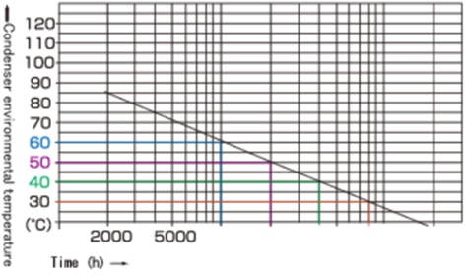

شکل 1. افزایش زمان کارکردی با کاهش دمای محیط.

کارخانجات تولید کننده خازن های الکترونیکی عمر کارکرد را بر اساس کار در نرخ دمایی بیشینه که معمولا 105 درجه سانتیگراد می باشد محاسبه می کنند. عمر کارکردی خازن ها می تواند از 1000 ساعت تا 10000 ساعت یا بیشتر متغیر باشد که به دمای محیطی و نیز کاربرد بستگی دارد. تولید کنندگان خازن ها از یک رابطه برای تخمین عمر کارکردی استفاده می کنند و در آن نشان داده می شود که به ازای هر 10 درجه کاهش در دمای محیط ، عمر کارکردی خازن ها دو برابر می شود وآن به این معنی است که به عنوان مثال خازنی که در دمای محیطی 105 درجه سانتیگراد دارای عمر عملکردی 5000 ساعت می باشد ، در دمای 95 درجه سلسیوس دارای عمر 10000 ساعتی و در دمای 85 درجه دارای عمر 20000 ساعتی می باشد. رابطه پایه ای تخمین عمر و گراف مربوطه در شکل 2 نمایش داده شده است. رابطه مذکور قابل تعمیم دادن به سایر ادوات الکتریکی مانند کنتاکتور، سلف و کلیدهای حرارتی و... می باشد به نحوی که با کاهش هر 10 درجه دمای محیط عمر کارکردی دو برابر و با افزایش دما به ازای هر 10 درجه عمر کارکردی آن نصف خواهد شد.( این ادعا توسط دو کمپانی تولید کننده تجهیزات الکترونیکی CTM magnetic و XP power مطرح شده است)[18-19]. در جدول 1 نمونه ای از نتایج تخمین عمر یک خازن نشان داده شده است:

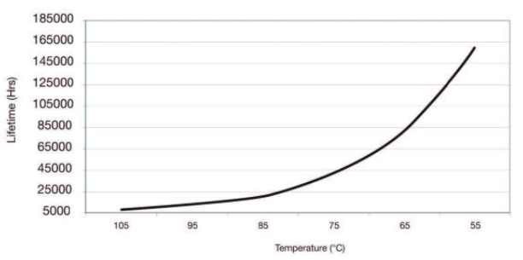

شکل 2. رابطه طول عمر تجهیزات الکترونیکی با تغییر دمای محیطی.

$$L=L_{0}×2^{(\frac{T_{max}-T_{a}}{10})} (1)$$

L : عمر تخمینی عملکردی

L0: عمر عملکردی در حالت دمای بیشینه

Tmax : دمای بیشینه طراحی شده

Ta : دمای محیطی

جدول 1. نمونه ای از تخمین عمر بر اساس تغییرات دمای محیطی .

|  |  |  |
| --- | --- | --- |
| دمای محیطی تابلو(سلسیوس) | عمر کارکردی(ساعت) | عمر کارکردی(ساعت) |
| 105 | 2000 | 5000 |
| 95 | 4000 | 10000 |
| 85 | 8000 | 20000 |
| 75 | 16000 | 40000 |
| 65 | 32000 | 80000 |
| 55 | 64000 | 160000 |

اما یکی از روش هایی که به طور گسترده برای خنک کاری محیط تابلو استفاده می شود تعبیه فن بر روی بدنه تابلو می باشد. رابطه ذیل جهت محاسبه دبی مورد نیاز فن استفاده می شود(بر حسب مترمکعب در ساعت):

$$D=3.1×\left(\frac{P}{∆T}-KS\right) (2)$$

P: توان تولیدی تجهیزات داخل تابلو بر حسب وات

$∆T$: اختلاف دمای داخل و خارج تابلو

S: کل سطح آزاد تابلو بر حسب متر مربع

K: ضریب هدایت حرارت بر حسب وات بر متر مربع بر درجه سلسیوس که برای ورقه های رنگ شده برابر 5.5 و برای ورقه های پلی استر برابر 4 وات بر متر مربع بر درجه سلسیوس.

در محاسبه توان تولیدی تجهیزات داخل تابلو، بایستی به مقادیر اعلامی توسط کارخانه های تولیدی مقدار 30 درصد به دلیل توان تلف شده در اتصالات و باس ها نیز افزوده شود.

1. **مسئله موجود**

خنک کاری با فن فیلتر در مواردی که دمای داخل تابلو به مقدار قابل توجهی از دمای خارج تابلو بیشتر است و نیز هوای محیط بیرون تابلو جهت ورود مناسب باشد استفاده می شود.شکل 3 نحوه دفع حرارت از محیط داخلی تابلو را توسط فن تهویه نمایش می دهد. هوای خنک محیط بیرونی پس از ورود به داخل تابلو و پس از عبور از روی تجهیزات الکتریکی و انجام تبادل حرارت ، گرمای تولیدی توسط تجهیزات داخل تابلو را از دریچه های تعبیه شده از روی تابلو به بیرون منتقل می کند.

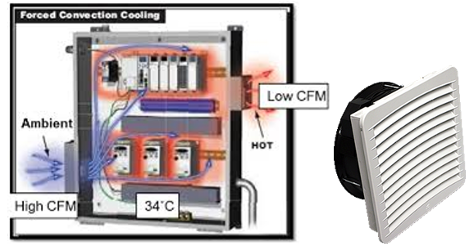

شکل 3. رابطه طول عمر تجهیزات الکترونیکی با تغییر دمای محیطی.

به منظور بهبود خنک کاری تابلو مورد مطالعه، از یک فن خنک کننده که هوای خارج از تابلو را به داخل تابلو هدایت کرده و جریان هوا را بر روی المان های حرارتی منتقل کرده و باعث افزایش مقدار انتقال حرارت جابه جایی خواهد شد استفاده شده است. تابلو مورد دارای ابعاد $50cm×30cm×15cm$ می باشد که یک عدد فن با ابعاد $12 cm×12 cm$ که توانایی تولید دبی به مقدار 56.6 فوت مکعب بر دقیقه را داراست در دیواره جانبی و در قسمت پایین تابلو نصب شده که جریان هوای آزاد به مقدار 300 درجه کلوین را جهت خنک کاری به داخل تابلو کشیده و پس از گرفتن گرما و خنک کردن ادوات الکتریکی از قسمت بالایی تابلو و از 3 دریچه خارج می شود. مقدار 71.5 وات شار حرارتی از 20 عدد المان حرارتی( 5عدد فیوز، 5 عدد رله حرارتی، 5 عدد کنتاکتور و 5 عدد خازن راه انداز ) به داخل تابلو گسیل می شود که مقدار گرمای تولید شده ادوات داخل تابلو مطابق جدل 2 می باشد:

جدول 2. مشخصات تجهیزات الکتریکی .

|  |  |  |  |
| --- | --- | --- | --- |
| نوع تجهیز | تعداد | مقدار واحد حرارت تولیدی  (وات) | مقدار حرارت تولیدی با  احتساب 30 درصد تلفات |
| کنتاکتور | 5 | 5 | 6.5 |
| رله بیمتال اورلود | 5 | 3 | 3.9 |
| فیوز | 5 | 1 | 1.3 |
| خازن | 5 | 2 | 2.6 |

جنس المان های حرارتی باکلیت[3] در نظر گرفته شده است که دارای مقادیر ثابت هدایت حرارت 0.15 وات بر متر کلوین،ظرفیت گرمایی ویژه 1530 ژول بر کیلوگرم کلوین و چگالی 1320 کیلوگرم بر مترمکعب می باشد.

1. **حل عددی**

1-5 . فیزیک تابلو مورد مطالعه

همان طور که در شکل 4 نمایش داده شده تابلو با ابعاد ذکر شده به تعداد 919889 سلول و 1920197 صفحه و 193637 گره ملاک و معیار مطالعه عددی قرار گرفته شده است. به منظور اطمینان از اندازه و تعداد مش ها و صحت حل، پارامتر دمای میانگین هوای خنک کننده به عنوان مقیاس یکسان بودن نتایج حل با افزایش تعداد مش ها در نظر گرفته شده است. جدول 3 استقلال حل از شبکه را نشان می دهد به نحوی که با افزایش تعداد مش ها ملاحظه می گردد تغییرات محسوس در نتیجه حل ایجاد نشده است و نشان می دهد تغییرات شبکه در تعداد و اندازه مش ها در حل بی تاثیر خواهد بود.

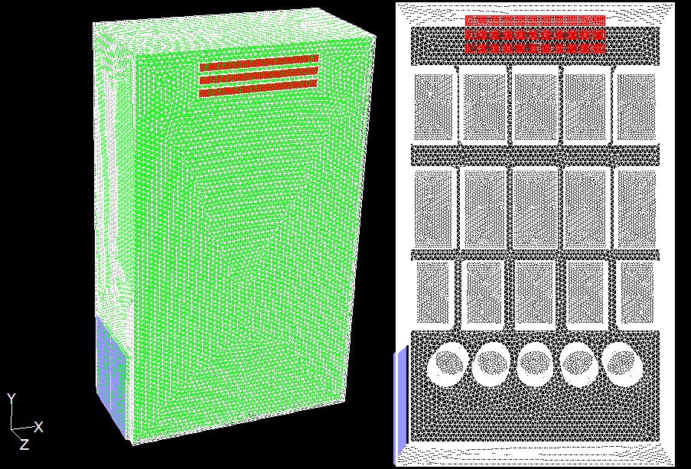

شکل 4. شماتیک تابلو مورد مطالعه.

جدول 3. استقلال حل از شبکه .

|  |  |  |  |  |  |
| --- | --- | --- | --- | --- | --- |
| مرتبه | (1) | (2) | (3) | (4) | (5) |
| Cells | 904510.6 | 913647 | 916764 | 918325.2 | 919889 |
| Faces | 1888096 | 1907167 | 1913674 | 1916933 | 1920197 |
| Nodes | 190399.8 | 192323.1 | 192979.2 | 193307.8 | 193637 |
| دمای میانگین هوا | 306.034 | 303.07736 | 302.05515 | 301.542424 | 301.027 |
| درصد تغییرات | 0.97 | 0.34 | 0.17 | 0.17 | - |

در این مطالعه 3 حالت نصب فن در سطح جانبی، نصب فن در قسمت زیرین و نصب 3 عدد فن در قسمت زیرین تابلو که در مجموع دبی یکسانی با تک فن نصب شده دارند بررسی شده است که در شکل 5 دیده می شود.

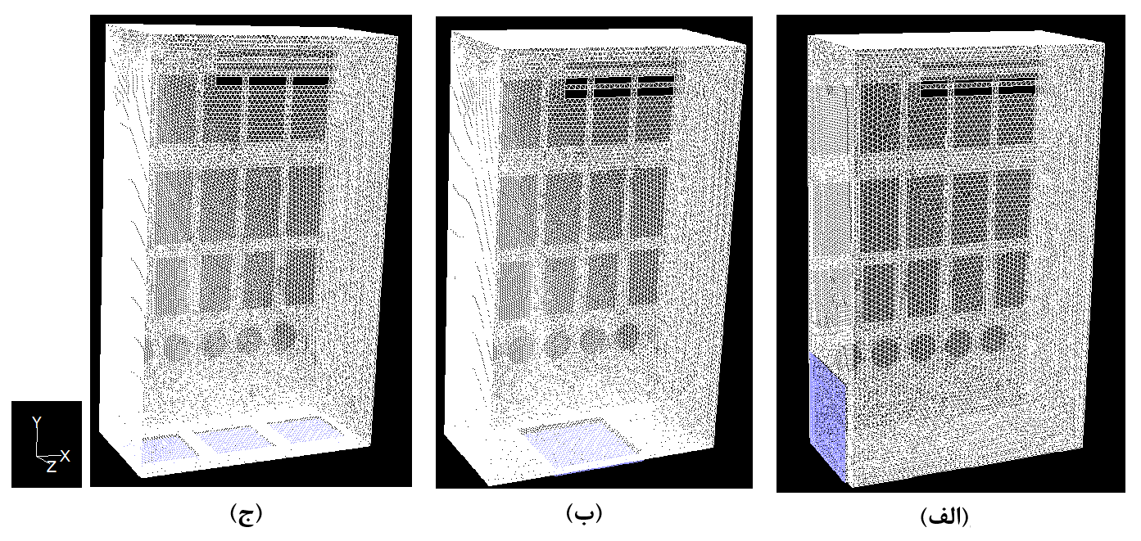

شکل 5. انواع حالات نصب فن(الف)نصب یک فن درصفحه جانبی تابلو (ب) نصب یک فن در زیر تابلو(ج) نصب 3 فن در زیر تابلو.

2-5 . حل عددی و روابط حاکم

به منظور حل عددی مسئله مورد نظر از نرم افزار فلوئنت استفاده شده است. مدل درهمی مورد مطالعه $k-ε$ بوده و الگوریتم حل simple می باشد. با توجه به چرخشی بودن جریان و نیز وجود جریان محیطی و نیز کاربرد این مدل در شبیه سازی طیف گسترده ای از جریان های صنعتی و محیطی، از این مدل درهمی جهت شبیه سازی عددی استفاده شده است. معادلات حاکم بر حل در حالت پایا و با فرض جریان تراکم ناپذیر (پایین بودن عدد ماخ) و ثابت بودن چگالی و صرف نظر کردن از اتلاف گرانروی[4] (با توجه به پایین بودن ماخ و کمتر بودن مقدار ماخ از 0.3 ) و نیز یکنواخت بودن گرمای اتلافی ادوات الکتریکی شامل پیوستگی ، حرکت و انرژی به شرح ذیل می باشد. معادلات انرژی و مدل درهمی $k-ε$ حاکم بر حل به شرح ذیل می باشد:

$$ρ\frac{Dh}{Dt}=∇\left(k∇T\right)+q^{'''}+\frac{Dρ}{Dt}+μφ (3)$$

که در آن h آنتالپی،ρ چگالی، k ثابت هدایت ، $q^{'''}$ مقدار حرارت داخلی تولید شده، $φ$ اتلاف ویسکوزیته می باشد. با فرض تراکم ناپذیری و ثابت بودن چگالی و صرفنظر کردن از مقدار اتلاف ویسکوزیته معادله انرژی به شکل ذیل در خواهد آمد:

$$ρC_{p}\frac{DT}{Dt}=∇\left(k∇T\right)+q^{'''} (4)$$

مدل درهمی $k-ε$:

$$\overline{u}\frac{∂k}{∂x}+\overline{v}\frac{∂k}{∂y}=ν_{t}{(\frac{∂\overline{u}}{∂y})}^{2}+c_{1}\frac{∂}{∂y}\left(ν_{t}\frac{∂k}{∂y}\right)-c_{2}\frac{k^{\frac{3}{2}}}{L} (5)$$

$$ε=c_{2}\frac{k^{\frac{3}{2}}}{L} (6)$$

که برای هر ترم انرژی می توان معادله بقاء را نوشت که برای $ε$ خواهیم داشت:

$$\overline{u}\frac{∂ε}{∂x}+\overline{v}\frac{∂ε}{∂y}=c_{3}ε\frac{∂\overline{u}}{∂y}\frac{ε}{k}+c_{4}\frac{∂}{∂y}\left(ε\frac{∂ε}{∂y}\right)-c_{5}\frac{ε^{2}}{k} (7)$$

که در آن:

$$ν_{t}=c_{T}k^{\frac{1}{2}} , L=\frac{c_{2}}{ε}k^{\frac{3}{2}} → ν_{t}=c_{e}\frac{k^{2}}{ε}$$

که مقادیر ثابت از حل های تجربی بدست خواهد آمد که در اینجا برابر هستند با :

$$c_{1}=1,c_{3}=1.44,c_{4}=0.77,c_{5}=1.92,c_{e}=0.09 .$$

1. **نتایج**

با حل عددی فیزیک مذکور، پارامترهای مختلفی به منظور بهبود عملکرد حرارتی تابلو و فن تعبیه شده بر روی آن بررسی شد. در ابتدای به بررسی تاثیر فن تعبیه شده بر قسمت جانبی تابلو پرداخته شد و تاثیر فن مذکور بر دمای میانگین هوای تابلو مورد مطالعه قرار گرفت. همان طور که در شکل 6 نیز نمایش داده شده است توزیع دما و خطوط جریان جهت فن با توانایی تامین دبی 56.6 فوت مکعب بر دقیقه که هوای 300 درجه را داخل تابلو وارد می کند نمایش داده شده است.

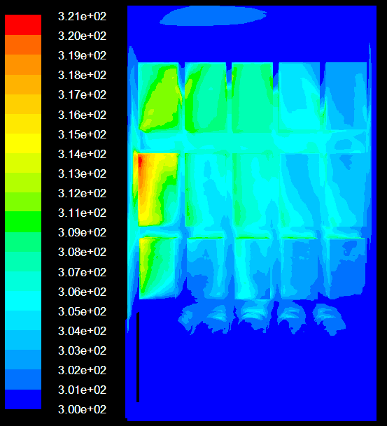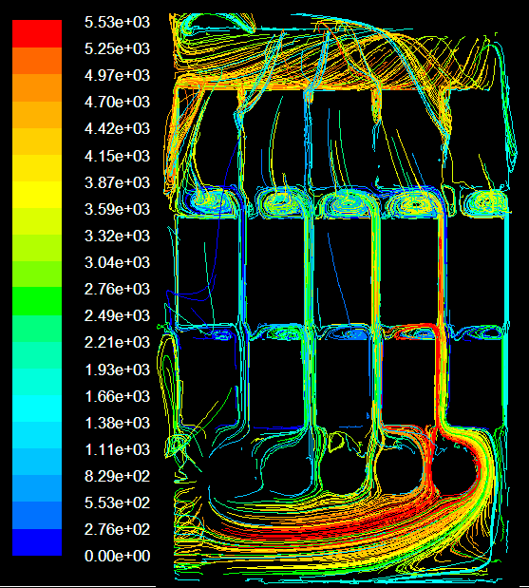

شکل 6. کانتورهای دما و خطوط جریان.

در ادامه نصب 3 فن بر بدنه تابلو بررسی خواهد شد و تفاوت عملکردی آن با حالت نصب بر جداره مورد مطالعه قرار می گیرد. همچنین استفاده از 3 عدد فن با توانایی تامین دبی هوای در مجموع برابر با یک عدد فن مورد مطالعه قرار خواهد گرفت و نتایج حل با یکدیگر مقایسه خواهد شد.

1-6 . تاثیر عدد رینولدز جریان ورودی

اولین پارامتری که بر مقدار دمای داخل تابلو تاثیرگذار است ، میزان دبی و یا عدد رینولدز جریان هوای ورودی می باشد. برای این منظور از تابلو با سه عدد فن تهویه تعبیه شده در جداره زیرین تابلو استفاده شده است. همان طور که در شکل 7 نیز آورده شده با افزایش عدد رینولدز جریان ورودی در گستره نمایش داده شده مشاهده می گردد که میزان دمای هوای داخل تابلو به مقدار 3.18 درجه سانتیگراد کاهش می یابد. لذا همین طور که قابل پیش بینی نیز بود با افزایش حجم ورودی هوای خنک کاری می توان دمای داخل تابلو را کاهش داد که تغییرات دما در رینولدزهای پایین تر مشهودتر است.

شکل 7. نمودار تغییرات دمای تابلو با تغییر دبی فن های ورودی.

2-6 . تاثیر تغییر مکان فن

با تغییر موقعیت نصب می توان میزان خنک کاری را بهبود بخشید. همان طور که در شکل 8 نیز مشاهده می شود ، تنها با تغییر موقعیت نصب فن و جابه جایی آن از جداره جانبی تابلو و انتقال آن به قسمت زیرین تابلو دمای میانگین هوای داخل تابلو به طور متوسط 0.173 درجه سلسیوس کاهش پیدا کرده است و این کاهش دما در رینولدزهای بالا مشهود می باشد.

شکل 8. نمودار تغییرات دمای تابلو با تغییر دبی فن های ورودی.

3-6 . تاثیر تعداد فن ها

در این بخش تاثیر افزایش تعداد فن در میزان خنک کاری هوای تابلو بررسی شده است. برای این منظور از 3 عدد فن با ابعاد $8 cm×8 cm$ که در مجموع 56.6 فوت مکعب بر دقیقه جریان ایجاد کرده و از لحاظ توان مصرفی برابر با یک عدد فن نصب شده بوده استفاده شده است. همان طور که در شکل 9 نیز دیده می شود با توان مصرفی یکسان مجموع 3 فن با یک فن و تنها با تقسیم کردن حجم هوای تولیدی توسط 3 فن ، دمای میانگین تابلو در رینولدزهای مختلف 1.487 درجه سلسیوس کاهش پیدا کرده که این میزان در رینولدزهای پایین بیشتر از3 درجه کاهش را نشان می دهد.

شکل 9. نمودار تغییرات دمای تابلو با تغییر تعداد فن با توان ثابت.

4-6 . تاثیر میزان آشفتگی جریان ورودی

برای بررسی تاثیر میزان درهمی جریان هوای خنک کاری ورودی بر مقدار دمای میانگین هوای داخل تابلو، برای دو مقدار میزان آشفتگی 1 درصد و 20 درصد ، در گستره اعداد رینولدز مختلف و در حالت وجود 3 عدد فن خنک کاری در قسمت زیرین تابلو ،تاثیرات تغییرات این پارامتر بررسی شد و مطابق شکل 10 ملاحظه گردید تغییرات میزان درهمی تاثیر قابل ملاحظه ای بر مقدار دمای میانگین تابلو نداشته و میزات متوسط تغییرات در اعداد رینولدز مختلف درحدود 0.02 درجه می باشد.

شکل 10. نمودار تغییرات دمای تابلو با تغییر میزان درهمی جریان ورودی فن ها.

5-6 . تغییرات دمای خازن میانی

تا این قسمت تغییرات دمای هوای داخل تابلو بررسی گردید ولی در این قسمت تغییرات دمای المان های حرارتی مورد مطالعه قرار می گیرد. به عنوان نمونه تغییرات دمای خازن میانی در حالت های مختلف بررسی شد و همان گونه که در شکل 11 نیز نمایش داده شده با تغییر محل نصب و همچنین افزایش تعداد فن ها بیشترین کاهش دما اتفاق خواهد افتاد و این مقدار در رینولدزهای پایین مشهود تر است.

شکل 11. نمودار تغییرات دمای خازنی میانی.

6-6 . کاهش نقاط دما بالا

با توجه به موارد عنوان شده مشخص شد که به کارگیری تعداد فن ها و افزایش عدد رینولدز تاثیر به سزایی در کاهش نقاط دما بالا و درنتیجه افزایش طول عمر تجهیزات داخل تابلو خواهند شد که این مهم در شکل 12 در حالت نصب 3 فن در قسمت زیرین تابلو و در رینولدز 15215 نشان داده شده است

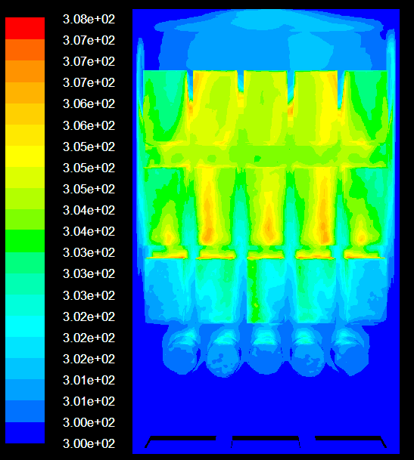

شکل 12. کاهش نقاط دما بالا.

1. **نتیجه گیری**

با توجه به استفاده گسترده تابلوهای الکتریکی در صنعت و اهمیت صحت عملکرد تجهیزات داخل تابلو ، در این کار پژوهشی سعی بر آن شده است که با حداقل تغییرات و بدون صرف هزینه ی اضافه میزان دمای داخل تابلو و در نتیجه میزان دمای تجهیزات کاهش یافته و در نتیجه عمر تجهیزات داخل تابلو افزایش یابد که اهم نتایج در ذیل لیست شده است:

* با افزایش دبی هوای ورودی ایجاد شده توسط فن ها ، مقدار دمای داخل تابلو کاهش می یابد.
* افزایش طول عمر تجهیزات داخل تابلو در رینولدزهای پایین ، با کاهش حتی 2 درجه ای به میزان قابل توجهی و گاها تا بیش از 60000 ساعت افزایش پیدا می کند.
* میزان خنک کاری با تغییر در موقعیت نصب فن تغییر یافته و با نصب در قسمت زیرین بهبود پیدا می کند.
* استفاده از فن های کوچکتر با تعداد بیشتر به جای استفاده از فن های بزرگ (توان مصرفی مجموع برابر) می تواند تاثیر به مراتب بهتری در میزان خنک کاری داشته باشد
* تغییر در میزان درهمی جریان هوای ورودی ایجاد شده توسط فن ها تاثیر قابل توجهی در میزان خنک کاری نخواهد داشت
* با توجه به نمایی بودن تغییرات عمر کارکردی تجهیزات داخل تابلو با تغییرات دما، تغییر بسیار ناچیز در دمای تابلو می تواند تا چندین برابر عمر قطعات داخل تابلو را افزایش دهد.

**منابع**

1. S. Ostrach, Natural convection in enclosures, Adv. Heat Transfer 8 (1972) 161e227.
2. S. Ostrach, Natural convection in enclosures, ASME, J. Heat Transfer 110 (1988) 1175e1189.
3. I. Catton, Natural convection in enclosures, in: Proceedings of the Sixth International Heat Transfer Conference, vol. 6, 1978, pp. 13e43. Toronto, Canada.
4. A. Bejan, Convection Heat Transfer, third ed., Wiley, 2004, ISBN 978-0-471-27150-5.
5. G. de Vahl Davis, Natural convection of air in a square cavity: a benchmark numerical solution, Int. J. Numer. Methods Fluids 3 (1983) 249e264.
6. G. de Vahl Davis, Natural convection in a square cavity: a comparison exercise, Int. J. Numer. Methods Fluids 3 (1983) 227e248.
7. A.-J.-N. Khalifa, Natural convective heat transfer coefficient e a review. I. Isolated vertical and horizontal surfaces, Energy Convers. Manage. 42 (2001)491e504.
8. A.-J.-N. Khalifa, Natural convective heat transfer coefficient e a review. II. Surfaces in two- and three-dimensional enclosures, Energy Convers. Manage.42 (2001) 505e517.
9. R.J. Goldstein, W.E. Ibele, S.V. Patankar, T.W. Simon, T.H. Kuehn,P.J. Strykowski, K.K. Tamma, J.V.R. Heberlein, J.H. Davidson, J. Bischof,F.A. Kulacki, U. Kortshagen, S. Garrick, V. Srinivasan, Heat transfer e a reviewof 2003 literature, Int. J. Heat Mass Transfer 49 (3e4) (2006) 451e534.
10. A. Baïri, Contribution à la connaissance actuelle des écoulements de convection naturelle dans les cavités parallélépipédiques. Ecoulements laminaires, section spéciale 1983, Diplôme d’Ingénieur spécialité Aérothermique, Université de Poitiers, Ecole Nationale Supérieure de Mécanique et d’Aérotechnique,
11. T. Fusegi, J.M. Hyun, Laminar and transitional natural convection in an enclosure with complex and realistic conditions, Int. J. Heat Fluid Flow 15 (1994) 258e268.
12. A. Baïri, N. Laraqi, J.M. García de María, Numerical and experimental study of natural convection in tilted parallelepipedic cavities for large Rayleigh numbers, Exp. Therm. Fluid Sci. 31 (2007) 309e324.
13. A. Baïri a,*, E. Zarco-Pernia a, J.-M. García de María, A review on natural convection in enclosures for engineering applications. The particular case of the parallel ogrammic diode cavity. Applied Thermal Engineering 63 (2014) 304e322.
14. A.K. Singha, S. Roya, T. Basakb, Analysis of Bejan’s heatlines on visualization of heat flow and thermal mixing in tilted square cavities, Int. J. Heat Mass Transfer 55 (11e12) (2012) 2965e2983.
15. C. Cianfrini, M. Corcione, P.P. Dell’Omo, Natural convection in tilted square cavities with differentially heated opposite walls, Int. J. Therm. Sci. 44 (2005) 441e451.
16. J.H. Bae, J.M. Hyun, Time-dependent buoyant convection in an enclosure with discrete heat sources, Int. J. Therm. Sci. 43 (2004) 3e11.
17. J.F. Hinojosa, R.E. Cabanillas, G. Alvarez, C.E. Estrada, Nusselt number for the natural convection and surface thermal radiation in a square titled open cavity, Int. Commun. Heat Mass Transfer 32 (9) (2005) 1184e1192.
18. https://ctmmagnetics.com/the-effect-of-temperature-on-the-life-of-power-electronic-devices.
19. https://www.xppower.com/resources/blog/electrolytic-capacitor-lifetime-in-power-supplies.

1. Electrical panel (switchboard)
2. Fluent
3. Bakelite
4. viscous dissipation